【共催】 尾崎行雄記念財団／グローバル・イッシューズ総合研究所
３１１から１０年―あの時、何が起こったか？
あれから何が変わったか？

【協力】 株式会社産経デジタル「iRONNA」／株式会社近代消防社

東日本大震災から１０年。あの時、何が起こったか? あれから何が変わったか? 東日本大震災発生時に総務省消防庁長官として史上初の指示権を発動した人物と、東京消防庁総監として福島原発への注水作戦を指揮した人物とが、大いに語ります。多くの方々のご参加をお待ち申し上げております。

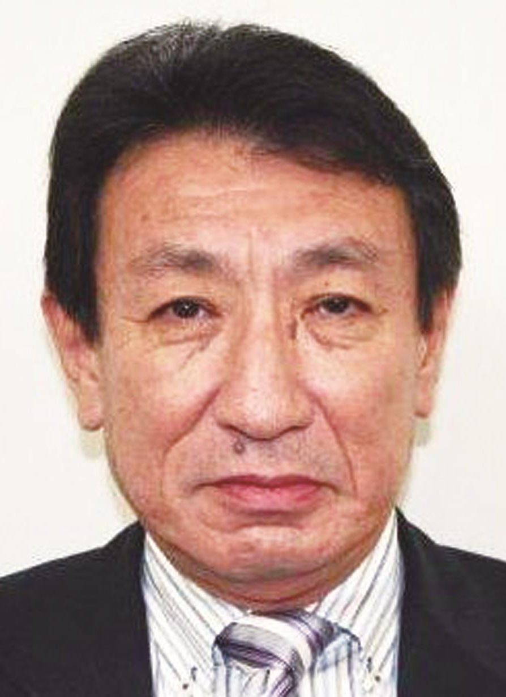
久保信保氏

（元総務省消防庁長官）
福岡県生まれ。東京大学法学部卒。昭和50年自治省入省、広島県副知事、総務省大臣官房審議官（地方行政、選挙担当）、総務省選挙部長、総務省総括審議官（政策企画担当）、総務省自治財政局長。平成22年７月消防庁長官。東日本大震災における史上初の指示権を行使しての緊急消防援助隊出動を指示。平成24年９月消防庁長官を退官。現在、自治体衛星通信機構 理事長。
現在、自治体衛星通信機構 理事長。

（元東京消防庁消防総監）
新井雄治氏
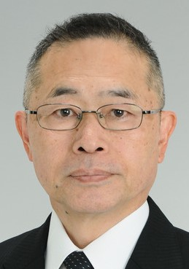
東京都生まれ。法政大学卒。昭和50年東京消防庁入庁、調布署長、防災部長、警防部長、同庁次長兼人事部長。平成21年７月消防総監。東日本大震災における福島第一原発注水を実質的に指揮。平成23年７月東京消防庁消防総監を退任後、公益財団法人日本防炎協会理事長等を歴任。平成27年６月より公益財団法人東京防災救急協会理事長。現在、消防大学校客員教授。

【日 時】 ２０２１年３月１２日（金）午後６時～８時 （受付午後５時３０分～）
【会 場】 憲政記念館 会議室 （千代田区永田町1-1-1／国会正面向側）
※地下鉄など公共の交通機関をご利用ください（丸の内線「国会議事堂前」／半蔵門線「永田町」）。
【参加費】 ２,０００円 （当日受付にてお支払いください。）
【定 員】 ３０名 （席の間隔をあけております。マスクの着用をお願いします。）

◆急遽中止、あるいは定員に達しお断りする場合のみご連絡致します。

（フリガナ）  お名前 | 電話番号 | メールアドレス
ご記入のうえ、本用紙を尾崎財団まで ＦＡＸ：０３-３５８１-１８５６ してください。
または、お名前と電話番号を尾崎財団までメール： info@ozakiyukio.jp してください。

